Título: Autodiagnóstico de Vibraciones con Web Scraping para la obtención de un Dashboard Integrado y Conexión al PI System
Categoría: Minería 4.0
Tema: Automatización y nuevas tecnologías.
Autores y coautores:
- AUTOR: Raul Yong Alemán, SMEB, Jefe de confiabilidad y mantenimiento predictivo, Calle Las Begonias 415, Piso 19, San Isidro, Lima, raul.yong@elbrocal.com.pe, raulyongal@gmail.com, +51 989075335.
Ingeniero mecánico de la PUCP (CMRP, PMP) con sólida experiencia de 9 años en Gestión de Activos, Mantenimiento y Confiabilidad y 3 años de trayectoria en Gestión de Proyectos. Apasionado por la Innovación, Digitalización, TI, Industria 4.0 y Transformación Digital para la Industria.
- COAUTOR: Jenns Leyva Alcazaba, SMEB, Ingeniero predictivo, Calle Las Begonias 415, Piso 19, San Isidro, Lima, jenns,leyva@elbrocal.com.pe, jennsderick@hotmail.com, +51 994613647.
Ingeniero mecánico con más de 7 años de experiencia en mantenimiento y confiabilidad en minería, petróleo y agroindustria. Especialista en, análisis de vibraciones, lubricantes, termografía y NDT. Certificaciones en Vibraciones Cat II, Lubricantes Cat I, Ultrasonido Nivel II y Termografía Nivel II.
- COAUTOR: Martin Rodríguez Serveleon, SMEB, Superintendente General de Mantenimiento, Calle Las Begonias 415, Piso 19, San Isidro, Lima, martin.rodriguez@elbrocal.com.pe, marroser@yahoo.com, +51 982752269.
Ingeniero Mecánico Electricista con más de 20 años de experiencia en mantenimiento y confiabilidad en el sector industrial, generación de energía y minería.
Palabras clave: Monitoreo de condición, vibraciones, prediagnóstico, Scraping, Minería 4.0, mantenimiento predictivo.
1. Contexto
El mantenimiento predictivo en la minería tradicionalmente depende de inspecciones manuales de tendencias de vibraciones. Sin embargo, el análisis de grandes volúmenes de datos provenientes de sensores de monitoreo el cual se vuelve cada vez más complejo consume demasiado tiempo y no se cuenta con el personal suficiente para atender esta demanda. Frente a esta demanda de datos por procesar, en SMEB se ha implementado un sistema automático de avisos de alertas temprana de fallas basadas en patrones preestablecidos de modos de fallas característicos por tipo de equipos, estos valores son obtenidos desde de los sensores inalámbricos de vibración que a su vez envían toda la data a la nube.
2. Objetivos
- Automatizar la extracción de datos de fallas detectadas por medio de web scraping.
- Reducir el tiempo de revisión manual de tendencias vibracionales.
- Priorizar la atención de activos críticos (top ten) basándose en fallas detectadas.
- Integrar tecnologías digitales dentro de una estrategia Minera 4.0.
3. Metodología
3.1 Captura y almacenamiento de datos
- Uso de sensores inalámbricos de vibraciones triaxiales al Gateway mediante tecnología inalámbrica bluetooth.
- Acceso a los datos recolectados por: EI analytic, Pi Vision, aplicativo de celular y mensajería de texto.
3.2 Análisis basado en reglas
- Las fallas se detectan mediante reglas preestablecidas, basadas en patrones colocados por expertos en análisis de vibraciones.
3.3 Automatización por Scraping
- Implementación de un módulo de Web Scraping desarrollado en Python.
- Extracción automática de data no estructurada.
- Ordenamiento y estructuración de datos de fallas para análisis y reportabilidad en Power bi.
3.4 Recolección de valores globales
- Recolección de valores globales y temperatura para un monitoreo de condición y visualización en PI Vision.
- A futuro colocación de sensores de corriente y cámaras térmicas para un monitoreo de condición aún más completo.
Esquema General del Proceso:
[Sensor Phantom] → [Gateway] → [EI Analytics] / [PI Vision] → [Patrones de falla preestablecidos] → [Web Scraping] → [Lista estructurada mediante Power BI] → [Toma de decisiones por mantenimiento predictivo]
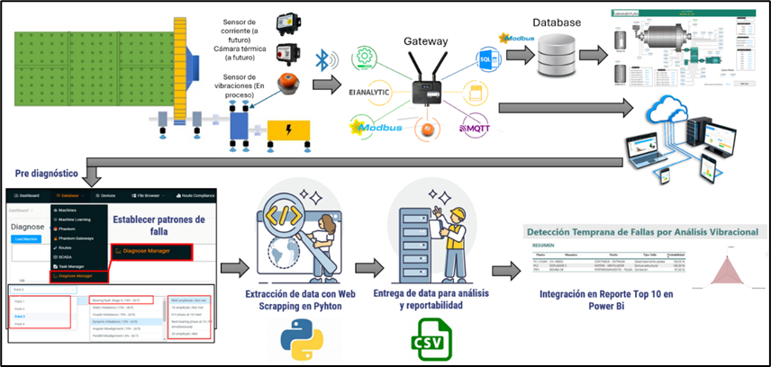
4. Resultados
- Extracción automática de 38 equipos monitoreados, 200 puntos de análisis y 6 posibles fallas detectadas.
- Reducción del tiempo de análisis manual en un 65%.
- Costos evitados 800,00 $
- Mejora en la velocidad de respuesta ante detección de fallas críticas.
- Optimización de reportes de mantenimiento predictivo.
5. Conclusiones
- Innovación Minera 4.0: La aplicación de Web Scraping sobre plataformas de análisis vibracional en minería representa un avance disruptivo.
- Beneficios inmediatos: Minimiza la necesidad de revisión manual y acelera la toma de decisiones en mantenimiento predictivo.
- Eficiencia operacional: Permite el enfoque inmediato en activos que presentan fallas reales, mejorando la disponibilidad de planta.
- Potencial futuro: Integración futura de sensores de corriente y cámaras térmicas para un monitoreo de condición aún más completo.

